Номер в геральдическом реестре  Ульяновской области | Дата внесения  в геральдический реестр  Ульяновской области | Название официального символа | Регистрационный номер  в Государственном геральдическом  регистре Российской Федерации  и дата внесения | Цветное графическое  изображение (рисунок)  официального символа  (в действующей редакции) | Геральдическое описание  официального символа (текст)  с указанием автора/авторов  (в действующей редакции) | Решение об утверждении  (об изменении)  официального символа | Место хранения  официального символа
1 | 2 | 3 | 4 | 5 | 6 | 7 | 8
308 | 04.06.2020 | Флаг  Ореховского сельского  поселения | № 9496  от 27.06.2014 | 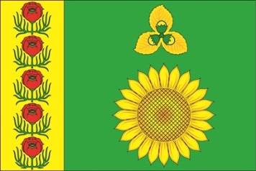 | Прямоугольное двухстороннее полотнище зелёного цвета с отношением ширины к длине 2:3, несущее вдоль древка жёлтую полосу шириной  1/4 длины полотнища, с пятью, друг над другом, красными пионами с зелёными стеблями и листьями. На зелёной части полотнища воспроизведены жёлтый подсолнух, над которым возвышаются три жёлтых ореха с зелёными чашками, лежащих на трёх жёлтых ореховых листьях (все фигуры из герба Ореховского сельского поселения).  Наталья Борисова, специалист 1 разряда  по социальному развитию администрации муниципального образования Ореховское сельское поселение, Валентина Тупикова, специалист  по имущественным и земельным отношениям администрации муниципального образования Ореховское сельское поселение, Марина Оргеткина, библиотекарь Ореховской библиотеки. | Решение Совета депутатов  муниципального образования  Ореховское  сельское  поселение  от 19.02.2014  № 7/38 | Кабинет  главы  администрации  муниципального образования  Ореховское сельское  поселение

